「大阪府健康づくりアワード」ロゴマークに係る使用マニュアル

１ ロゴパターン
【多色（カラー）】

（多色１）
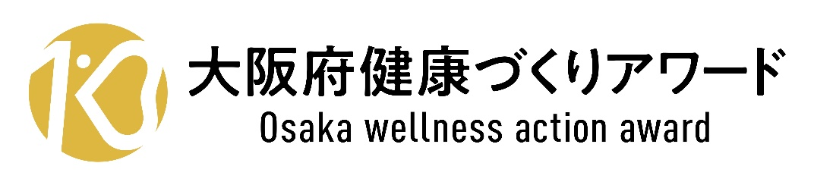

（多色２） （多色３）
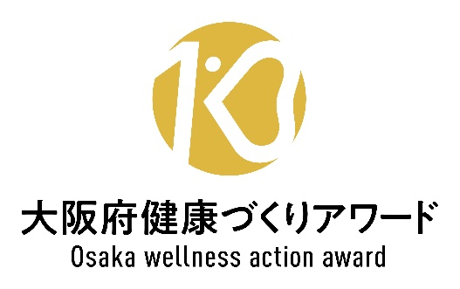

（多色４） （多色５）
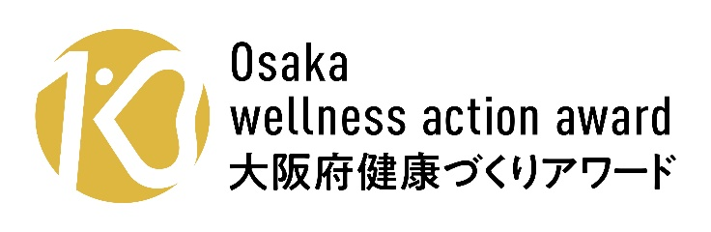

【多色（カラー）】

（多色６）
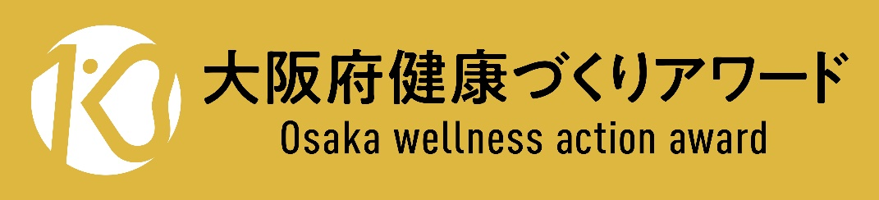

（多色７） （多色８）

（多色９） （多色10）

【単色（モノクロ）】

（単色１）
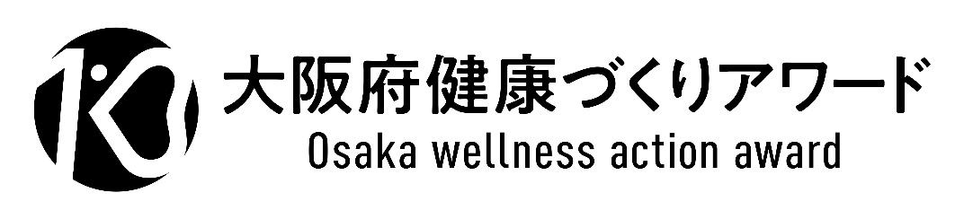

（単色２） （単色３）
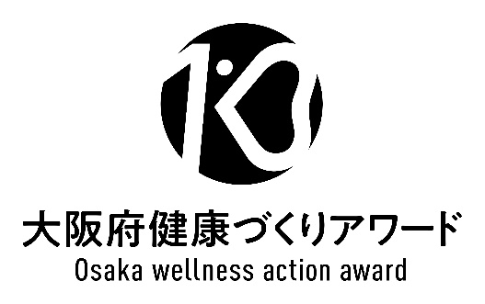

（単色４） （単色５）
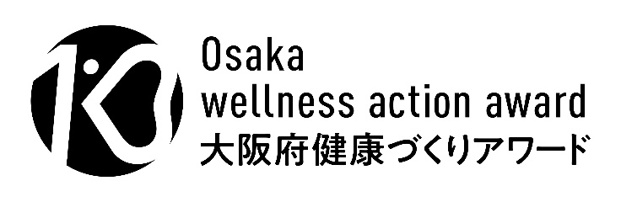

※原則、多色（カラー）を使用し、カラー表現ができない場合にのみ単色（モノクロ）を使用するものとする。

【単色（モノクロ）】

（単色６）

（単色７） （単色８）
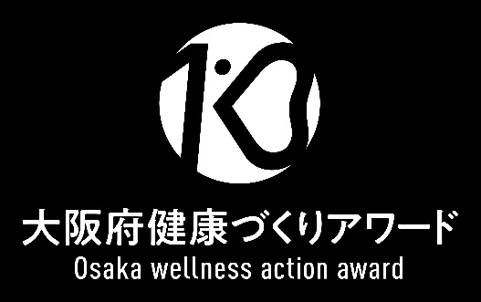

（単色９） （単色10）
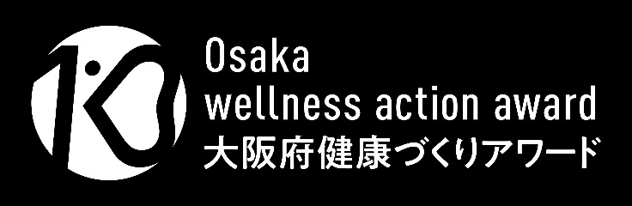

※原則、多色（カラー）を使用し、カラー表現ができない場合にのみ単色（モノクロ）を使用するものとする。

２ 表示色
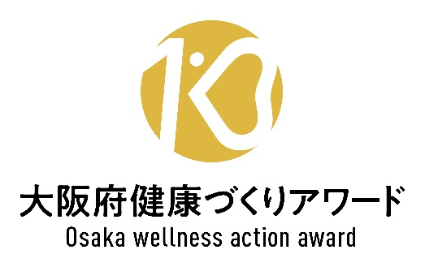
カラー①

カラー②

・カラー① Ｃ15％／М30％／Ｙ80％ ・カラー② Ｋ100％
PANTONE 110 C Web セーフ RGB #000000
Web セーフ RGB #d3b54e

３ 表示サイズ

・表示サイズに規定はありませんが、文字の視認性が確保されるよう調整してください。
・ロゴの縦／横の比率は変更しないでください。

４ 表示範囲

ロゴの識別性を確保するため、「１ ロゴパターン」で表示している各ロゴの枠内にロゴ以外の要素を入れないでください。

